Table
看着这么多页，其实知识点就2个，写的仔细了些。
table虽然简单,但是知识点有很多，先讲2个：
- table元素属性border和css属性border的区别
(<table border=”1”> 和table{border:1px solid #000;})
- td的rowspan和colspan必须掌握！！！

参考网址:http://www.w3school.com.cn/tags/tag_table.asp
table的标签有哪些：
<table>
<thead>
<tbody>
<tfoot>
<tr>
<td>
<th>
<caption>

1.table的属性border=”1”和css table{border:1px solid #000;}的区别
<table border=”1”> 这个border最好记住，其他随便啦，都是可以用css替换。
这里属性设置border，和css的table{border:1px solid #f00;}的区别在于html元素属性设置border会把table和td的边框都设置为1px的边框,什么是table的边框，什么是td的边框？看下面例子：
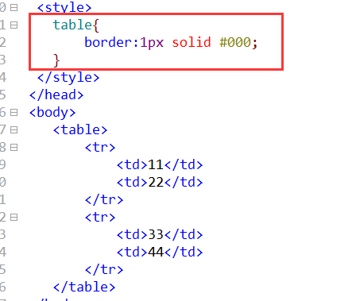 --> 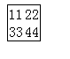最外层这一圈就是table的 width!!!!!

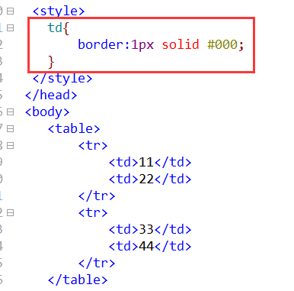 -->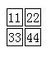 中间的才是td的border

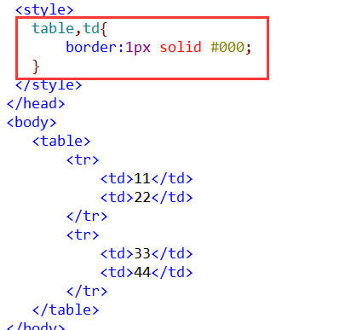 -->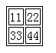 同时设置table和td的border就 是这个效果了

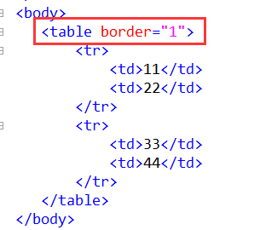-->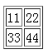 设置属性border=”1”会默认加上table和td的border，而且看他的border的颜色也不是黑色，它有默认样式的

2.td的属性:rowspan、colspan，一定要掌握！！！！！！
我讲仔细点，一步一步看懂来，自己练一练，轻轻松松掌握，以后复习就是看一眼的事啦

colspan:看字面意思记，col:column的缩写:列，记作”合并列”，是指“在同一行上合并列”合并列简单，看下面例子吧
(1)
<tr>
<td>11</td> <!--劳资是第一行第一列-->
<td>22</td> <!--劳资是第一行第二列-->
</tr>
<tr>
<td>33</td> <!--劳资是第二行第一列-->
<td>44</td> <!--劳资是第二行第二列-->
</tr>

我现在合并第一行的第一列和第二列，只要在第一列加上属性colspan=”2”，然后删除第一行的第二列就好了，和第二行一点关系都没有。
这里删除了<td>22</td>
因为上面一列有colspan=”2”的合并列
<tr>
<td colspan=”2”>11</td>
</tr>
<tr>
<td>33</td>
<td>44</td>
</tr>

rowspan:看字面意思记，row:行，记作”合并行”，什么是合并行呀？是指“在同一列上合并行”合并了之后，下面的行就删除掉呗，举几个简单的例子吧：
(1).
<tr>
<td>11</td> <!--劳资是第一行第一列-->
<td>22</td> <!--劳资是第一行第二列-->
</tr>
<tr>
<td>33</td> <!--劳资是第二行第一列-->
<td>44</td> <!--劳资是第二行第二列-->
</tr>

上面是一个两行两列的，那我要合并第一行第一列和第二行第一列，只需要在第一行第一列加上属性rowspan=”2”,加上之后它就能合并2行了，那么我们是不是要把后面的<td>33</td>这个第一列的这一行给删除掉？不删除就多出一行了。
<tr>
这里删除了<td>33</td>
因为上面一行有rowspan=”2”的合并行
<td rowspan=”2”>11</td>
<td>22</td>
</tr>
<tr>
<td>44</td>
</tr>

(2)
<tr>
<td>11</td> <!--第一行第一列-->
<td>22</td> <!--第一行第二列-->
</tr>
<tr>
<td>33</td> <!--第二行第一列-->
<td>44</td> <!--第二行第二列-->
</tr>
<tr>
<td>55</td> <!--第三行第一列-->
<td>66</td> <!--第三行第二列-->
</tr>

同理，我要合并第一行第一列和第二行第一列和第三行第一列的这3行，我该怎么办，
只需要在第一行第一列设置属性rowspan=”3”，然后删除第二行第一列和第三行第一列 就OK了。

<tr>
这里删除了<td>33</td>
因为上面一行有rowspan=”3”的合并行
<td rowspan=”3”>11</td>
<td>22</td>
</tr>
<tr>
<td>44</td>
</tr>
这里删除了<td>55</td>
因为上面一行有rowspan=”3”的合并行
<tr>
<td>66</td>
</tr>

下面我们一步一步实现下面的效果:
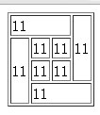

首先，要看的出这最开始是一个4*4的表格；
其次，要看得出这里面有4次合并；
然后，饭要一口一口吃，4个合并要一次一次做

第一次合并结果：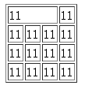，看得出是合并了第一行3列吧，所以肯定是
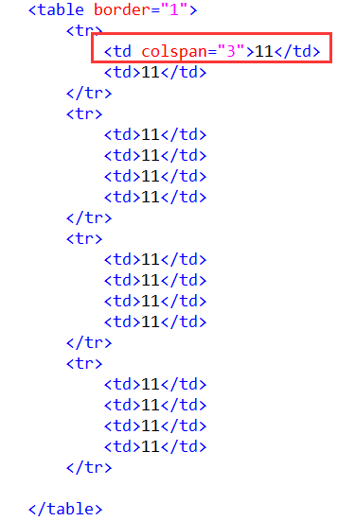

第二次继续做下面一个合并：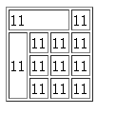，看的出来是第二行第一列到第四行第一列合并了吧，怎么做？在第二行的第一列加上rowspan=”3”，然后删除第三行第一列和第四行第一列。
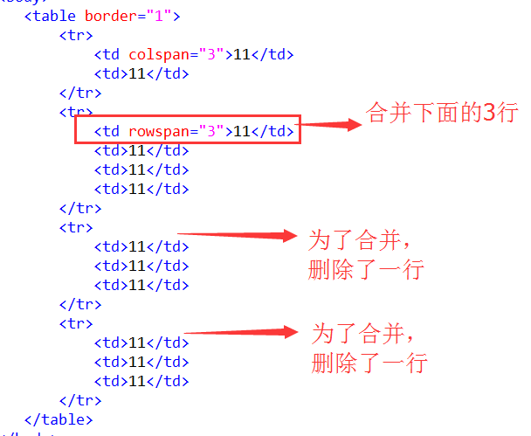

第三次，合并右侧那一列：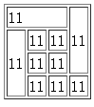，是第一行的最后一列和第二行的最后一列和第三行的最后一列合并的结果吧，所以只需要在第一行最后一列写上属性rowspan=”3”，然后删除第二行最后一列和第三行最后一列:
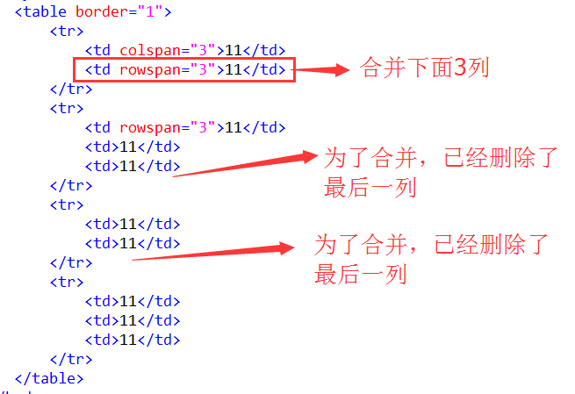

第四次，也是最后一次，合并的是最后一行的最后3列吧：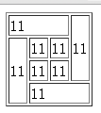
合并列，只需要在行里面修改就是了，所以只需要在最后一行合并最后3列就OK了，在第一个td里面加上 colspan=”3”，删除后面两列
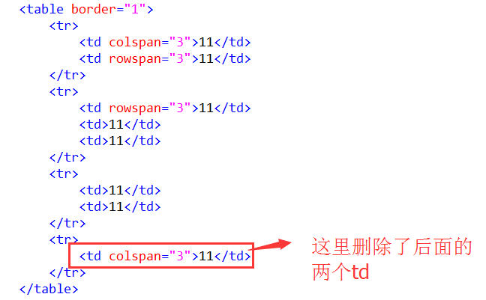

Tongwl
2016-11-10

